考生注意事项：本试卷共8页，分三部分，共22小题，满分150分。考试用时120分钟。请用黑色钢笔、签字笔在答题卷上作答。
第一部分 积累与运用 (共35分)
一、（6小题，20分）
1．下列词语中，加点字的读音全都正确的一组是( ) (3分)
A．淳( chún )朴 招徕( lái ) 馈( kuì )赠 炽（chì）热 藏污纳垢 (gòu)
B．蜿( wān )蜒 禁锢 ( gù ) 吞噬( shì ) 稽（jī）首 众目睽睽( kúi )
C．缄(jiān )默 狩( shǒu )猎 发怵(chù) 黝（yóu）黑 龙吟凤哕( hùi)
D．媲(pǐ )美 笃( dú )信 干涸(gù ) 湖泊（pō） 相形见绌(zhuó )
２．下列词语中没有错别字的一项是( ) （3分）
A. 矫健 葱笼 园满成功 难以置信
B．憔悴 凛洌 重峦叠嶂 谈笑风声
C．晒笑 殉职 杳无消息 莫忠一是
D．门楣 执拗 痛心疾首 顾名思义
3．下列句子中，加点词语运用不恰当的一项是( ) （3分）
A．央视2012年春晚，来自山东省菏泽市的“大衣哥”朱之文的成功演出成为许多观众茶余饭后津津乐道的话题。
B．2011年11月22日至28日，第九届广州车展在中国进出口商品交易会展馆举行。靓车、明星、美女汇聚，场面蔚为壮观。
C．杭州司机吴斌高速公路遭遇意外，在生命的最后时刻能够沉着处置车辆，救下一车乘客。他的事迹，一经新闻媒体报道，就被传得满城风雨，感动了无数市民。
D．2012年“31.5”晚会曝光了欺诈消费者的现象，令人不可思议的是，麦当劳、家乐福等一批国际大品牌也有如此侵犯消费者权益的虚假欺诈行为。
4.选出下列句子修改有误的一项是（ ） （ 3分 ）
A．广州市政府推行就近诊疗服务模式，患者就诊时间可节省大约20%以上。（表意不明，删除“大约”，或者删掉“以上”。）
B．为了防止贫困生辍学，教育部门做出了免除贫困生学杂费、书本费，并补助生活费。（不合逻辑，在“辍学”前加上“不”。）
C．一个国家对孩子的态度，也是对这个国家未来的态度，只有政府重视，就能有可靠校车行进。（搭配不当，将“只有”换成“只要”，或者将“就”改为“才”。）
D．广州大学开展的中华经典诵读活动，可以在发展文化和传承文化的同时进一步提升大学生的素质。（语序不当，将“发展”和“传承”调换位置。）
5．依次填入下面一段文字横线处的语句，衔接最恰当的一组是（ ） （3分）
春天，别处的草青了，树绿了， ；夏天，烈日当空， 。此情此景，促使人产生了对色彩的强烈渴望，渴望郁郁葱葱的树、斑斓多姿的花。
①那里，远远望去，红花绿叶比比皆是
②这里，映入眼帘的却是一片单调的砖瓦色
③砖铺的地面像火炉那样发着热，叫人焦躁难忍
④院里的一块绿色兰绒，转眼间，变成了缤纷五彩的锦缎
A.①③ B.②③ C.①④ D.②④
6．下面是一份对我区市民垃圾分类情况的调查表，请根据这个调查表，回答问题。（5分）
调查项目 | 调查结果
调查项目 | 知道 | 不知道
你知道垃圾要进行分类吗？ | 36.59% | 63.41%
你知道垃圾分类的方法吗？ | 27.14% | 72.86%
你平时有没有进行垃圾分类？ | 有 | 没有 | 时有时无
你平时有没有进行垃圾分类？ | 2% | 83% | 15%
（1）从表中数据可以得出的结论。（3分）

（2）针对调查的情况，请为政府宣传部门提一条建议。（2分）

二、（2小题，15分）
7．古诗文默写(10分)
(1)根据课本，下列古诗文默写正确的两项是（ ）（ ） （4分）
A．无为在岐路，儿女共沾巾。
B．策之不以其道，食之不能尽其材，鸣之而不能通其意。
C．乱我心者，昨日之日不可留；弃我去者，今日之日多烦忧。
D．人生自古谁无死，留取丹心照汉青。
E．折戟沉沙铁未销，自将磨洗认前朝。
F．月有阴晴圆缺，人有悲欢离合，此事古难全。但愿人长久，千里共婵娟。
(2)根据课本，补写出下列名篇名句中的空缺部分。(六题只选四题作答。)（4分）
① ，愁云惨淡万里凝。（岑参《白雪歌送武判官归京》）
②天街小雨润如酥， 。（韩愈《早春呈水部张十八员外》）
③ ，娇儿恶卧踏里裂。（杜甫《茅屋为秋风所破歌》）
④闲来垂钓碧溪上， 。（李白《行路难》）
⑤ ，飞鸟相与还。（陶渊明《饮酒》）
⑥晓镜但愁云鬓改， 。（李商隐《无题》）
（3）根据语境，在横线上填入古诗词名句。
[说明：①题为必答题，2分。②题为加分题，2分。加分后第7小题不超过10分。]
- 张老师已经退休五年了，还一直做我们的课外辅导员，他的这种退而不休的精神，正如龚自珍的诗句描写的那样
“ ， 。”
- 陶渊明在《五柳先生传》中引用黔娄之妻的话来表现自己安贫乐道、不慕虚荣的磊落胸怀的语句是“ ， 。”

8．根据课本，解释下面文言句子中加点词的意义。（5分）
（1）猛浪若奔。（《与朱元思书》） 奔：
（2）同舍生皆被绮绣。（《送东阳马生序》） 被：
（3）醉翁之意不在酒。（《醉翁亭记》） 意：
（4）悄怆幽邃。（《小石潭记》） 悄怆：
（5）至若春和景明。（《岳阳楼记》） 景：
第二部分 阅读与鉴赏（共55分）

三、古诗文阅读（4小题，18分）
阅读下面的选段，完成9-11题。（11分）
（甲）燕地寒，花朝节后，余寒犹厉。冻风时作，作则飞沙走砾。局促一室之内，欲出不得。每冒风驰行，未百步辄返。
廿二日天稍和，偕数友出东直，至满井。高柳夹堤，土膏微润，一望空阔，若脱笼之鹄。于时冰皮始解，波色乍明，鳞浪层层，清澈见底，晶晶然如镜之新开而冷光之乍出于匣也。山峦为晴雪所洗，娟然如拭，鲜妍明媚。如倩女之靧面而髻鬟之始掠也。柳条将舒未舒，柔梢披风，麦田浅鬣寸许。游人虽未盛，泉而茗者，罍而歌者，红装而蹇者，亦时时有。风力虽尚劲，然徒步则汗出浃背。凡曝沙之鸟，呷浪之鳞，悠然自得，毛羽鳞鬣之间皆有喜气。始知郊田之外未始无春，而城居者未之知也。 （选自袁宏道《满井游记》
（乙）风烟俱净，天山共色。从流飘荡，任意东西。自富阳至桐庐，一百许里，奇山异
水，天下独绝。水皆缥碧，千丈见底。游鱼细石，直视无碍。急湍甚箭，猛浪若奔。夹岸高山，皆生寒树。负势竞上，互相轩邈；争高直指，千百成峰。泉水激石，泠泠作响；好鸟相鸣，嘤嘤成韵。蝉则千转不穷，猿则百叫无绝。鸢飞戾天者，望峰息心；经纶世务者，窥谷忘反。横柯上蔽，在昼犹昏；疏条交映，有时见日。 （选自吴均《与朱元思书》）
9.下列句子中加点字意义相同的一项是 （ ） （3分）
A．若脱笼之鹄 皆若空游无所依
B. 山峦为晴雪所洗 中峨冠而多髯者为东坡
C．先生不知何许人也 一百许里
D. 负势竞上 负者歌于途
10.用现代汉语翻译下面的句子。 （４分）
（1）始知郊田之外未始无春，而城居者未之知也。

（2）经纶世务者，窥谷忘反。

11.品山赏水： （4分）
（1）甲文写了满井初春的山水，写山的比喻句有：“ ”，写水的比喻句有：“ ”。
（2）乙文写的是富春江的“奇山异水”，在写异水时，用“ ”一句夸张地表现了水极深极清的特点，在写“奇山”时，通过泉响、鸟鸣、蝉转、猿叫反衬了山
的特点。
12．阅读刘桢的《赠从弟》，完成12题。（7分）
亭亭山上松，瑟瑟谷中风。风声一何盛，松枝一何劲！
冰霜正惨凄，终岁常端正。岂不罹凝寒，松柏有本性！
（1）“亭亭山上松，瑟瑟谷中风”这句诗运用了怎样的表达方式？“风声一何盛，松枝一何劲！”表达了诗人怎样的思想感情？（3分）

（2）松柏的本性是什么？作者写这首诗的用意何在？（4分）

四、现代文阅读(9小题，37分)
阅读文段（一），完成13～14题。
文段（一）
多年来，一些地质学家收集到的证据表明，“雪球地球”曾出现过。当时，整个地球连赤道都覆盖着冰层，对地球生物造成了极大的破坏。最近美国科学家提出，23亿年前的一种细菌可能是使地球成为一个“雪球”的罪魁祸首。
科学家推测，在23亿年前，一种叫蓝菌或蓝绿藻的细菌突然变异出分解水及释放氧气的能力，大量的氧气使当时大气中丰富的温室气体甲烷很不稳定。在至少10万年的时间内，温室效应被破坏，地球没有了甲烷，温度下降到零下50摄氏度。地球变得十分寒冷，赤道海洋被大约1.6千米厚的冰层覆盖，大量生物死亡，只有转入地下或在温泉中的生物才得以生存下来。研究小组还证明，在变成“雪球地球”后大约几千万年里，温室效应再次发生，地球温度又逐渐升高，冰层融化，生命重返地球。研究小组的科学家认为，如果目前地球环境继续恶化，地球有可能再次成为“雪球”，地球上的生物将再次面临被毁灭的危险。
13.“雪球地球”是一种形象的说法，它指的是什么现象？（ ） （3分）
A.冰层覆盖赤道海洋 B.大量的生物死亡
C.地球环境继续恶化 D.全球结冰的状态
14. 科学家推测，地球成为一个“雪球”的根本原因是什么？（ ）（3分）
A. 温度逐渐下降到零下50摄氏度，在漫长的时间内，地球变得十公寒冷
B.一种叫蓝菌或蓝绿藻的细菌突然变异，使地球上的水和氧气极不稳定
C. 蓝菌或蓝绿藻释放出的氧气使甲烷由不稳定到消失，温室效应遭到破坏。
D.地球上连赤道都覆盖着厚厚的冰雪层，使地球的温室效应无法发挥作用。

阅读文段（二），完成15～16题。（10分）
文段（二） 读书是风雅乐事
鲁先圣
①我十分钦佩杨绛先生关于读书的观点：读书好比串门儿——隐身的串门儿。要参见钦佩的老师或拜谒有名的学者，不必事前打招呼求见，也不怕搅扰主人。翻开书面就闯进大门，翻过几页就登堂入室；而且可以经常去，时刻去，如果不得要领，还可以不辞而别或者另请高明，和他对质。
②把读书看成了拜师访友，是那种没有任何功利的读书，优雅而闲适。如果我们真的能够像杨绛那样去看待读书，把读书当做是去拜访高人名流，那读书就纯粹是一件风雅乐事了。
③但是中国的传统文化里，读书却没有这份风雅的。读书是为了寻找黄金屋、千钟粟和颜如玉的，因而就要头悬梁、锥刺股。这里，读书是为了入仕博名的，读书的快乐当然就荡然无存了，反而让人生出几分胆怯和畏惧。今天我们中的许多人，多是借读书之名，取利禄之实，读书不过是一种装潢而已。
④林语堂认为读书的主旨在于摆脱俗气。黄山谷说不读书便语言无味，面目可憎。说的有些过头了。淳朴的乡村农夫目不识丁，并未见其面目可憎，但是说读书摆脱俗气，使人优雅，倒是确切的。
⑤读书的目的有很多，但是有一点是共同的，读书会使人生充实，读书会让我们了解我们不知道的过去的世界，也能够让我们了解我们无法到达的遥远的地方。譬如我们都知道历史中很多的故事，熟悉几千年前的著名人物，我们还知道冰封的南极和非洲的撒哈拉大沙漠，这些毫无疑问都因为我们读书的缘故。因此说，读书会丰富我们的学识，读书会使我们的认识提高，读书还会使我们的视野开阔。
⑥读书是有功用的，这毫无疑问。当然，如果能够达到像杨绛先生那样犹如串门访友的达观，则是一种极高的境界了。
（选自《语文报》，有删改）
15.下列分析，不符合文意的一项是 （ ） （3分）
A．要使读书成为纯粹一件风雅乐事，就应当是没有任何功利的、优雅而闲适的读书。
B．借读书之名，取利禄之实是当今许多人读书的真正原因。。
C．作者同意黄山谷的观点，认为读书可以摆脱俗气，使人优雅，。
D．读书会丰富我们的学识，提高我们的认识，开阔我们的视野。
16.按要求回答问题 （7分）
（1）．请说出第①段“读书好比串门儿——隐身的串门儿”这句话中“隐身”的含义。（3分）

（2）．请结合②③段内容，分析文章是怎样证明“读书是风雅乐事”这一观点的。 （4分）

阅读文段（三），完成17～21题。（21分）
文段（三） 月光饼
琦君
月光饼也许是我故乡特有的一种月饼。每到中秋，家家户户及商店，都用红丝带穿了一个比脸盆还大的月光饼，挂在屋檐下。廊前摆上糖果，点起香烛，和天空的一轮明月，相映成趣。月光饼做得很薄，当中央上一层稀少的红糖，面上撒着密密的芝麻。供过月亮以后，拿下来在平底锅里一烤，掰开来吃，真是又香又脆。月光饼面积虽大，分量并不多，所以一个人可以吃一个，我总是首先抢到大半个，坐在门槛上慢慢儿的掰开嚼。家里亲友们送来的月光饼很多，每个上面都有一张五彩画纸，印的是“嫦娥奔月”、“刘备招亲”、“西施拜月”等等的图画，旁边还印有说明。我把这些五彩画纸抽下来，要大人们给我讲上面的故事。几年的收藏积蓄，我有了一大叠。长大以后，我还舍不得丢掉，时常拿出来看看，还把它钉成一本，留作纪念。
我有一个比我只大两岁的表姑，她时常在我家度过中秋节，她喜欢吃月光饼。有一次，她拿了三张五彩画纸要跟我换一个饼，我要她五张，她不肯，两个人就吵起来。她的脸很大很扁，面颊上还长了不少雀斑。我指着她的脸说：“你还吃月光饼！再吃，脸长得更大更扁，雀斑就跟饼上的芝麻那么多了”。这句话真伤了她的心，就掩面哭泣起来，把一叠画纸撕成片片地扔掉，我也把月光饼扔在地上，用脚一踩踩得粉碎，心里不免又心疼又后悔，也就哇的一声哭起来。母亲走来狠狠地训我一顿，又捧了个刚烤好的月光饼给表姑，表姑抹去眼泪，看看饼，抬眼望着母亲问道：“表嫂，你说我脸上的雀斑长大以后会好吗？”母亲抚着她的肩说：“你放心吧！女大十八变，变张观音面①。你越长大，雀斑就越隐下去了。”母亲又说又笑：“你多拜拜月亮菩萨，保佑你长得美丽。月光饼供过月亮，吃了也会使你长漂亮的。”表姑半信半疑地摸着月光饼上的芝麻，和我两个人呆愣愣地对望了好一会儿，她忽然掰下半个饼递给我说：“我们分吧！我跟你要好。”我看看地上撕碎了的画纸与踩烂的饼屑，感激万分地接过饼，跟表姑手牵手悄悄地去后院里，恭恭敬敬地向天上的月亮拜三拜，我们都希望自己长大了都有一张观音面。
表姑长大以后，脸上的雀斑不但没有隐去，反而更多了。可是婚后夫妻极为恩爱，她生的两个女儿，都出落得玫瑰花儿似的，我们见面时谈起幼年抢吃月光饼和拜月亮的事情，她笑笑说：“月亮菩萨还是听我的祷告的。我自己脸上的雀斑虽然是越来越多，而她却保佑我有一一对美丽的女孩子。”
台湾是产糖的地方，各种馅儿的月饼，做的比大陆上更腻口②，想起家乡的月光饼，那又香又脆的味儿好像还在嘴边呢！
中秋节，一年又一年，来了又过去，什么时候回家乡去吃月光饼呢?
注释：
- 观音面：在这里指端庄美丽的容貌。
- 腻口：因太甜或油腻不想多吃。

17．结合上下文，分析划线句子中“又心疼又后悔”的原因。（6分）

18.文章的线索是什么？为什么？这篇文章的最后一段在内容和结构上有什么作用？（7分）

19.作者在台湾生活多年，可她仍感觉台湾的各种月饼“做的比大陆更腻口，想起家乡的月光饼，那又香又脆的味儿好像还在嘴边呢！”请认真品味这句话，谈谈你的理解。（3分）

20．琦君写吃月光饼，为我们展示了浙江的风土人情。在中国这块历史悠久、文化丰富的沃土上，还有很多民俗，请从你的积累中举出一例并写出这种民俗所蕴含的意义。（3分）

21. 下面属于本文作者琦君的作品的一项是（ ） （2分）
A.《端午的鸭蛋》 B.《吆喝》 C.《春酒》 D.《泥人张》

第三部分 写作（共60分）

五、作文(1小题，60分)
22．按要求作文。（60分）
“如果一个孩子生活在恐惧中，那么他就学会了忧虑；如果一个孩子生活在讽刺中，那么他就学会了自卑；如果一个孩子生活在鼓励中，那么他就学会了自信……”，请以“我生活在﹏﹏﹏﹏中”为题，写一篇文章。
要求：①自己选一个适合你自身情况的词，填在横线上；
②文章不少于600字。文体自选，诗歌除外。
③文中不要出现真实的人名、校名、地名等。

中大附中2012学年期末考试八（下）
__语文__科 试 卷 命题人： 白泓
考生注意事项：本试卷共8页，分三部分，共22小题，满分150分。考试用时120分钟。请用黑色钢笔、签字笔在答题卷上作答；
第一部分 积累与运用 (共35分)

一、（6小题，选择题每题3分，共20分）
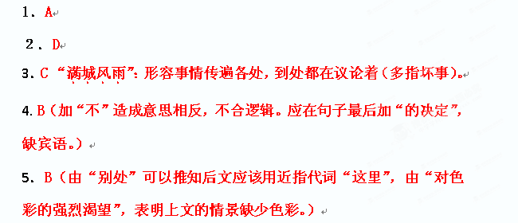6．下面是一份对我区市民垃圾分类情况的调查表，请根据这个调查表，回答问题。（5分）
（1）从表中数据可以得出的结论。（3分）
结论：我区市民对垃圾分类情况认识不足。（3分）
（2）针对调查的情况，请为政府宣传部门提一条建议。（2分）
建议：加大宣传力度，普及垃圾分类的知识。（2分）

二、（2小题，15分）
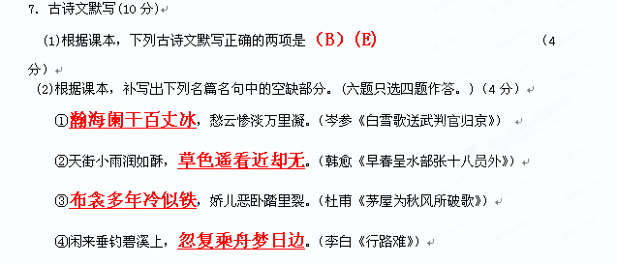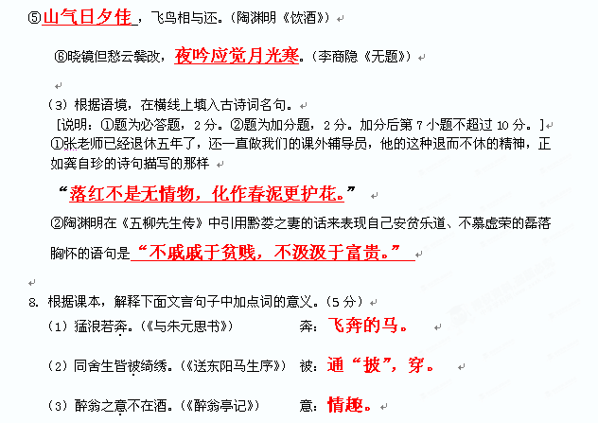
（4）悄怆幽邃。（《小石潭记》） 悄怆：忧伤的样子。
（5）至若春和景明。（《岳阳楼记》） 景：日光。

第二部分 阅读与鉴赏（共55分）

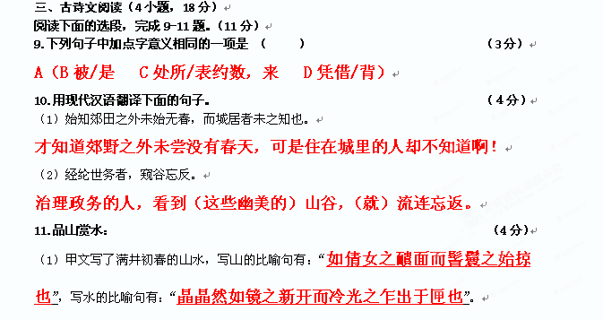（2）乙文写的是富春江的“奇山异水”，在写异水时，用“千丈见底”一句夸张地表现了水极深极清的特点，在写“奇山”时，通过泉响、鸟鸣、蝉转、猿叫反衬了山幽静
的特点。
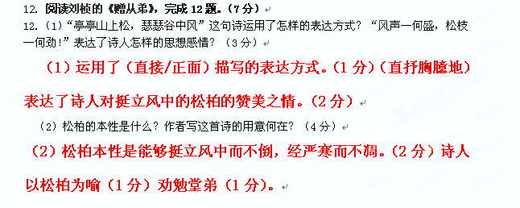
四、现代文阅读(9小题，40分)
阅读文段（一），完成13～14题。
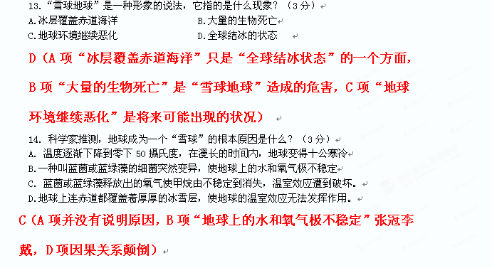
阅读文段（二），完成15～16题。（10分）
15.下列分析，不符合文意的一项是 （3分）
A．要使读书成为纯粹一件风雅乐事，就应当是没有任何功利的、优雅而闲适的读书。
B．借读书之名，取利禄之实是当今许多人读书的真正原因。。
C．作者同意黄山谷的观点，认为读书可以摆脱俗气，使人优雅，。
D．读书会丰富我们的学识，提高我们的认识，开阔我们的视野。
C“认为读书可以摆脱俗气，使人优雅”是林语堂的观点而非黄谷山的观点。
16.按要求回答问题 （7分）
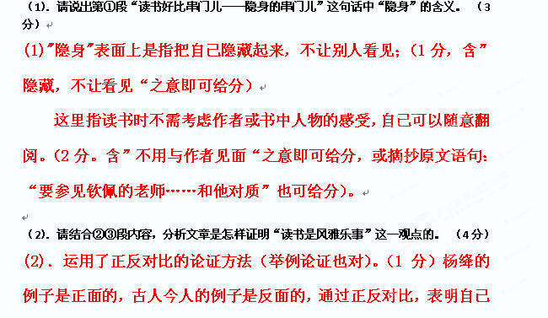的观点。（3分，正面例子1分，反面例子1分，对比1分。
例如：①举了杨绛的例子（1分）和古人今人的例子（1分）作对比（1分）论证了读书时风雅乐事的观点。②“举了杨绛和古人今人的例子证明观点”2分）

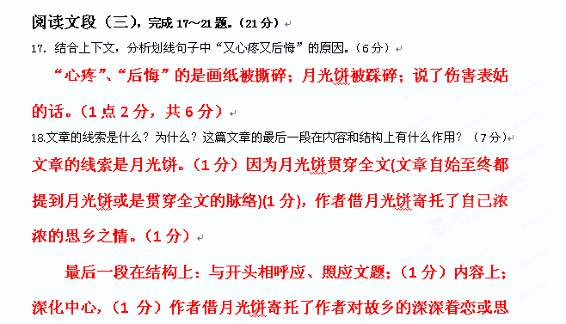念之情，（1分）是童年美好生活的回忆。（1分）
（结合句意回答，只回答套话酌情扣分）

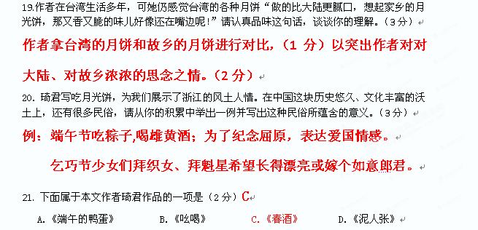第三部分 写作（共60分）

五、作文(1小题，60分)
22．按要求作文。（60分）

